Олимпиадные задания по ИЗО для группы 5-6 классов.

Дорогой участник олимпиады, напоминаем, выполнить все задания надо САМОСТОЯТЕЛЬНО (работы выполненные не самостоятельно приниматься не будут)!

Блок 1
Задания оцениваются в 1 балл:
Выберите из списка правильный ответ.
1. В народных преданиях конь являлся слугой и символом:
А) Солнца
Б) животного
В) Земли
Г) Вселенной

2. Какой орнамент является основным мотивом для Гжельской росписи?
А) Растительный
Б) Зооморфный
В) Геометрический
Г) Все варианты верны

3. Когда говорят «Гжель», сразу представляют цвет. Какой?
А) Красный
Б) Синий
В) Белый
Г) Золотой

4. В XVII веке художники начали рисовать предметы быта, объединяя их в
группы. Как называется этот жанр искусства?
А) Пейзаж
Б) Карикатура
В) Портрет
Г) Натюрморт

5. Самое светлое пятно на освещённой поверхности изображения:
А) Свет
Б) Рефлекс
В) Блик
Г) Тень

6. В качестве украшения незамужние девушки между прядями волос вплетали в
косу:
А) Ленту
Б) Косник
В) Коруну
Г) Сороку

7. Какие элементы являются элементами мужского костюма?
А) Епанечка, повойник, запан
Б) Косоворотка, порты, зипун
В) Онучи, лапти, рубаха
Г) Голбец, конник, полавошник
8. Какое место в русской избе здесь показано?

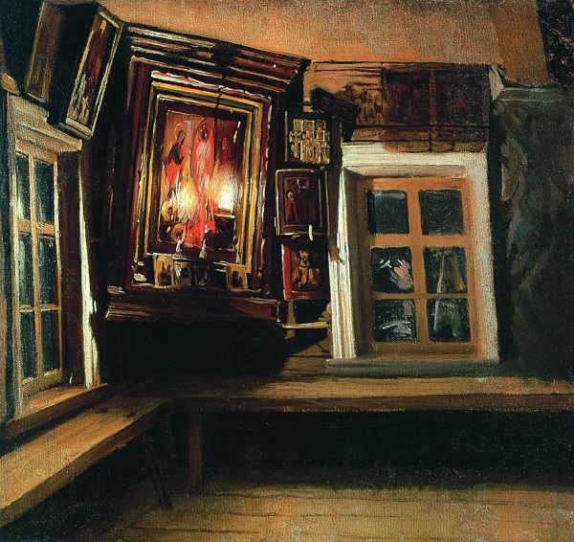

А) Печь
Б) Конник
В) Красный угол
Г) Мужской угол

Задание оценивается в 3 балла (1 балл за правильный ответ):
9. Подпишите к элементу декора крестьянской избы его название.

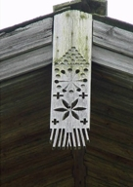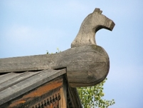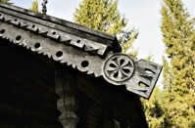
1 2 3
Ответ: 1 - _____________
2 - ____________
3 - _____________

Задание оценивается в 1 балл:
10. На какой картине изображён праздник Масленица?

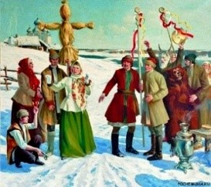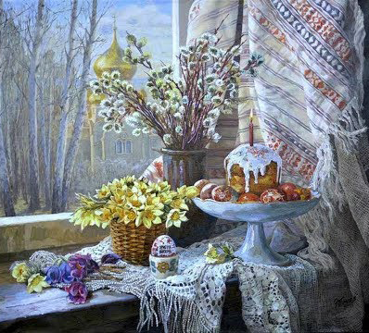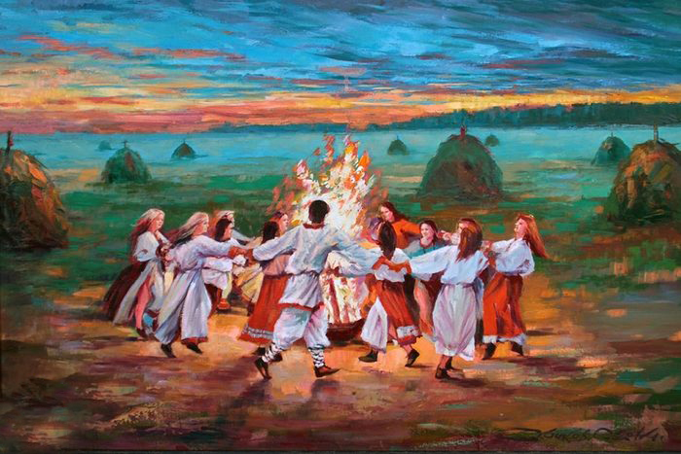
1 2 3
Ответ: - _____________
Задание оценивается в 1 балл:

11. Какая перспектива представлена на изображении?

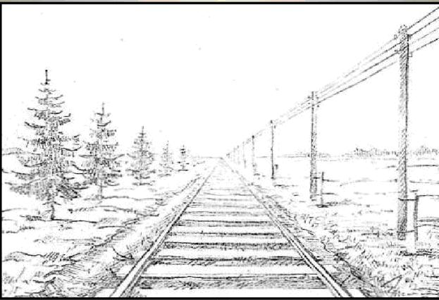
А) Угловая перспектива
Б) Воздушная перспектива
В) Линейная с одной точкой схода
Г) Линейная с двумя точками схода

Задание оценивается в 1 балл:
12. Рассмотрите картину де Латура «Святой Иосиф-плотник». Как освещён ребёнок в
этой картине?

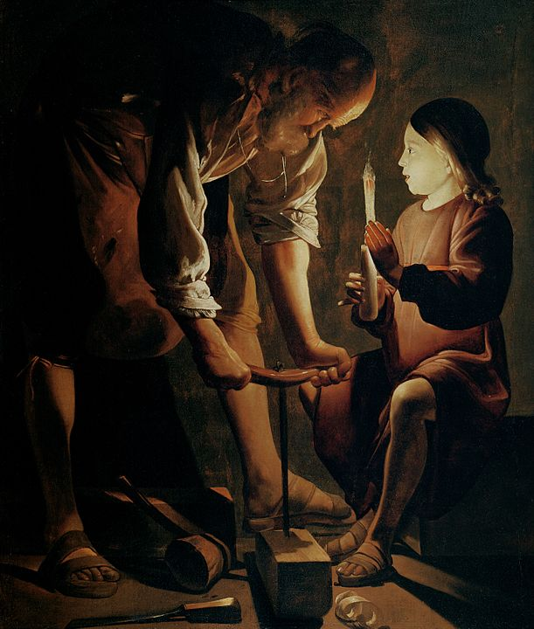

А) Освещение «свет сбоку»
Б) Освещение «по свету»
В) Освещение «против света»
Г) Контражурное освещение

Задание оценивается в 5 баллов (1 балл за правильный ответ):
13. Что символизируют элементы и предметы русской избы?
Запишите ответ в виде комбинаций цифр и букв (А1, Б2 и т.д.)

А Потолок | 1 Небо
Б Окна | 2 Дороги
В Печь | 3 Млечный путь
Г Матица | 4 Глаза
Д Половики | 5 Семья

Ответ: - _____________

Задание оценивается в 8 баллов (1 балл за правильный ответ):
14. Определите, на каких картинах холодный и тёплый колорит.
Перечислите номера репродукций.

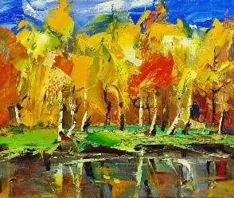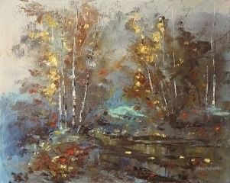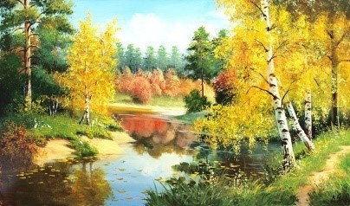
1 2 3

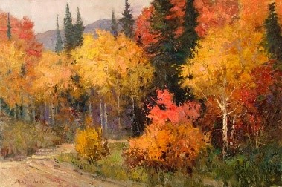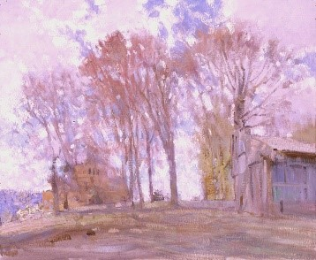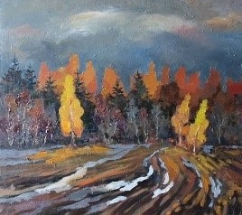
4 5 6

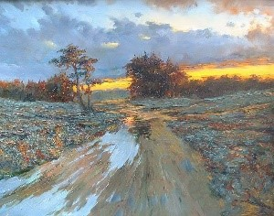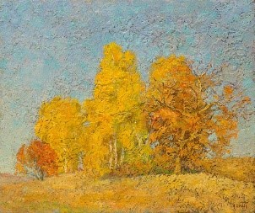
7 8

Ответ:
Холодный: _____________
Тёплый: _______________

Задание оценивается в 6 баллов (1 балл за правильный ответ)
15. Рассмотрите репродукции картин. Назовите произведение и его автора.

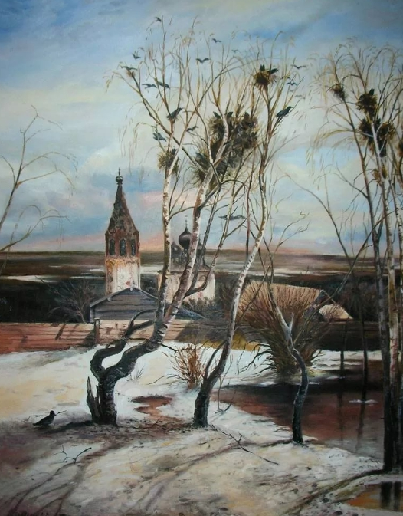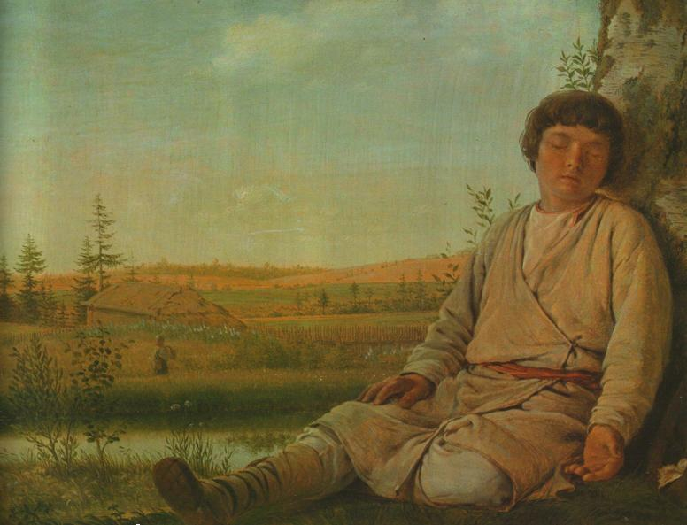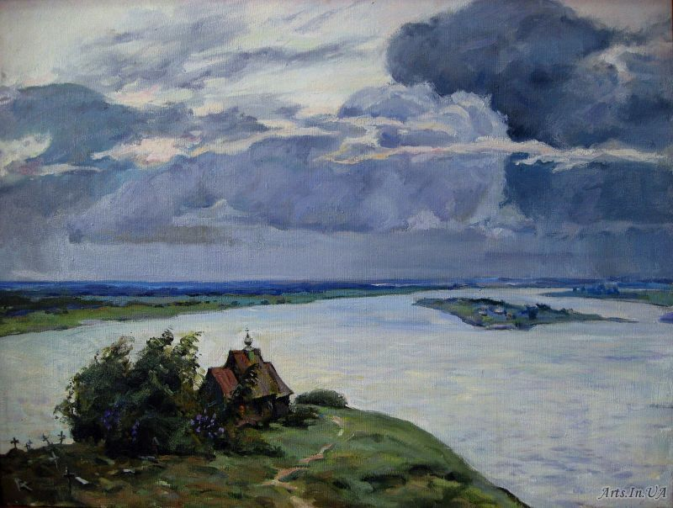
1 2 3

Ответ: 1. Автор- ____________ , название - ___________________
2. Автор - ___________ , название - ___________________
3. Автор - ___________ , название - ___________________

Блок 2
Задание оценивается в 10 баллов (2 балла за один правильный ответ):

Составьте краткий рассказ по картине, пользуясь планом:

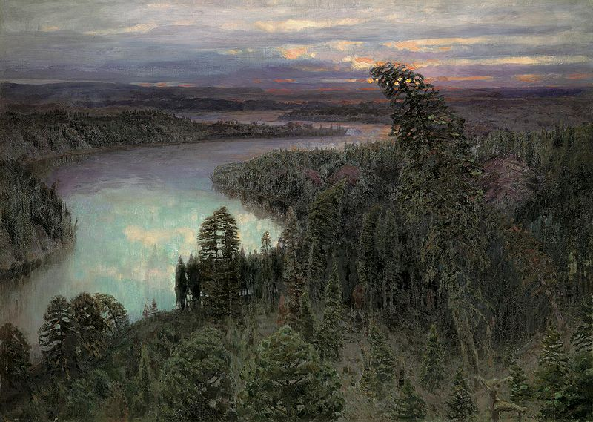

1) Название картины.
2) Автор произведения.
3) Описание живописного произведения.
4) Принадлежность к жанру.
5) Ваши личные впечатления от произведения живописи.
Ответ:

